MANUALE DEL TUTOR

Percorso per un progetto di vita
Finalità

Lo scopo di questa risorsa è informare sui complessi sistemi dei servizi locali mirati all'orientamento, all'apprendimento permanente e all'occupazione. Attraverso questo esempio possiamo raccogliere le valutazioni dei partecipanti circa l'accessibilità di questi servizi, invitandoli a fare un'esperienza diretta, se non ancora fatta, e per stimolare la formulazione di proposte di miglioramento.

Obiettivo

L'obiettivo del Percorso per un progetto di vita è quello di incoraggiare e consentire alle partecipanti di promuovere un accesso più ampio a questi servizi da parte delle donne migranti, di condividere le diverse esperienze vissute dal gruppo di partecipanti e stimolare un approccio attivo nei confronti delle istituzioni dei Paesi riceventi.

Risorse
- La presentazione animata in PowerPoint di Un Percorso per un progetto di vita
oppure
- La dispensa illustrata del Percorso per un progetto di vita per le corsiste
- Il manuale del tutor
- La Griglia e la Matrice di sintesi del Percorso per un progetto di vita

Durata

Dovrebbero essere necessari circa 75 minuti per eseguire questo esercizio, ma dipende dalla dimensione del gruppo e dalla risposta dei partecipanti alle domande che seguono.

Metodologia

Mostra la presentazione animata in PowerPoint o distribuisci la dispensa di lavoro illustrata. Utilizza il Modello di Griglia del Percorso per un progetto di vita al fine di sostenere le partecipanti nel brainstorming e condividere le loro valutazioni su questi servizi, cercando di far emergere anche le loro esperienze di apprendimento (successo o fallimento) e, attraverso la discussione di gruppo, superare alcuni stereotipi sull'apprendimento in età adulta.

Una volta che i servizi e i supporti sono stati identificati e contrassegnati nel modello di griglia individuale sul Percorso per un progetto di vita, chiedi alle partecipanti di tracciare la loro esperienza attuale del processo. Usa le domande che seguono per stimolare il dibattito all'interno del gruppo.

Domande

- Chiedi alle partecipanti di fornire esempi di esperienze dirette con i centri di orientamento, i centri per l'educazione e la formazione degli adulti, i servizi per l'impiego, nominando le istituzioni specifiche coinvolte in queste esperienze. Tutte loro avrebbero dovuto frequentare alcuni corsi della lingua del paese di accoglienza.
- Chiedi alle partecipanti di trovare un comune accordo sui "valori" sulla base della scala di Lickert suggerita, procedendo con il lavoro individuale (c.a. 10'-15') per compilare la griglia.
- Utilizza le singole griglie e riassumi i risultati in una sintesi comune (matrice sommativa), combinando e / o rinegoziare i "valori" relativi a ciascun servizio, sfruttando questo passaggio per rappresentare la loro mappatura di questi servizi.
- Identifica le proposte di miglioramento che il gruppo di donne leader dell'integrazione può raccomandare ai responsabili politici e decisionali, includendo un elenco di potenziali destinatari.

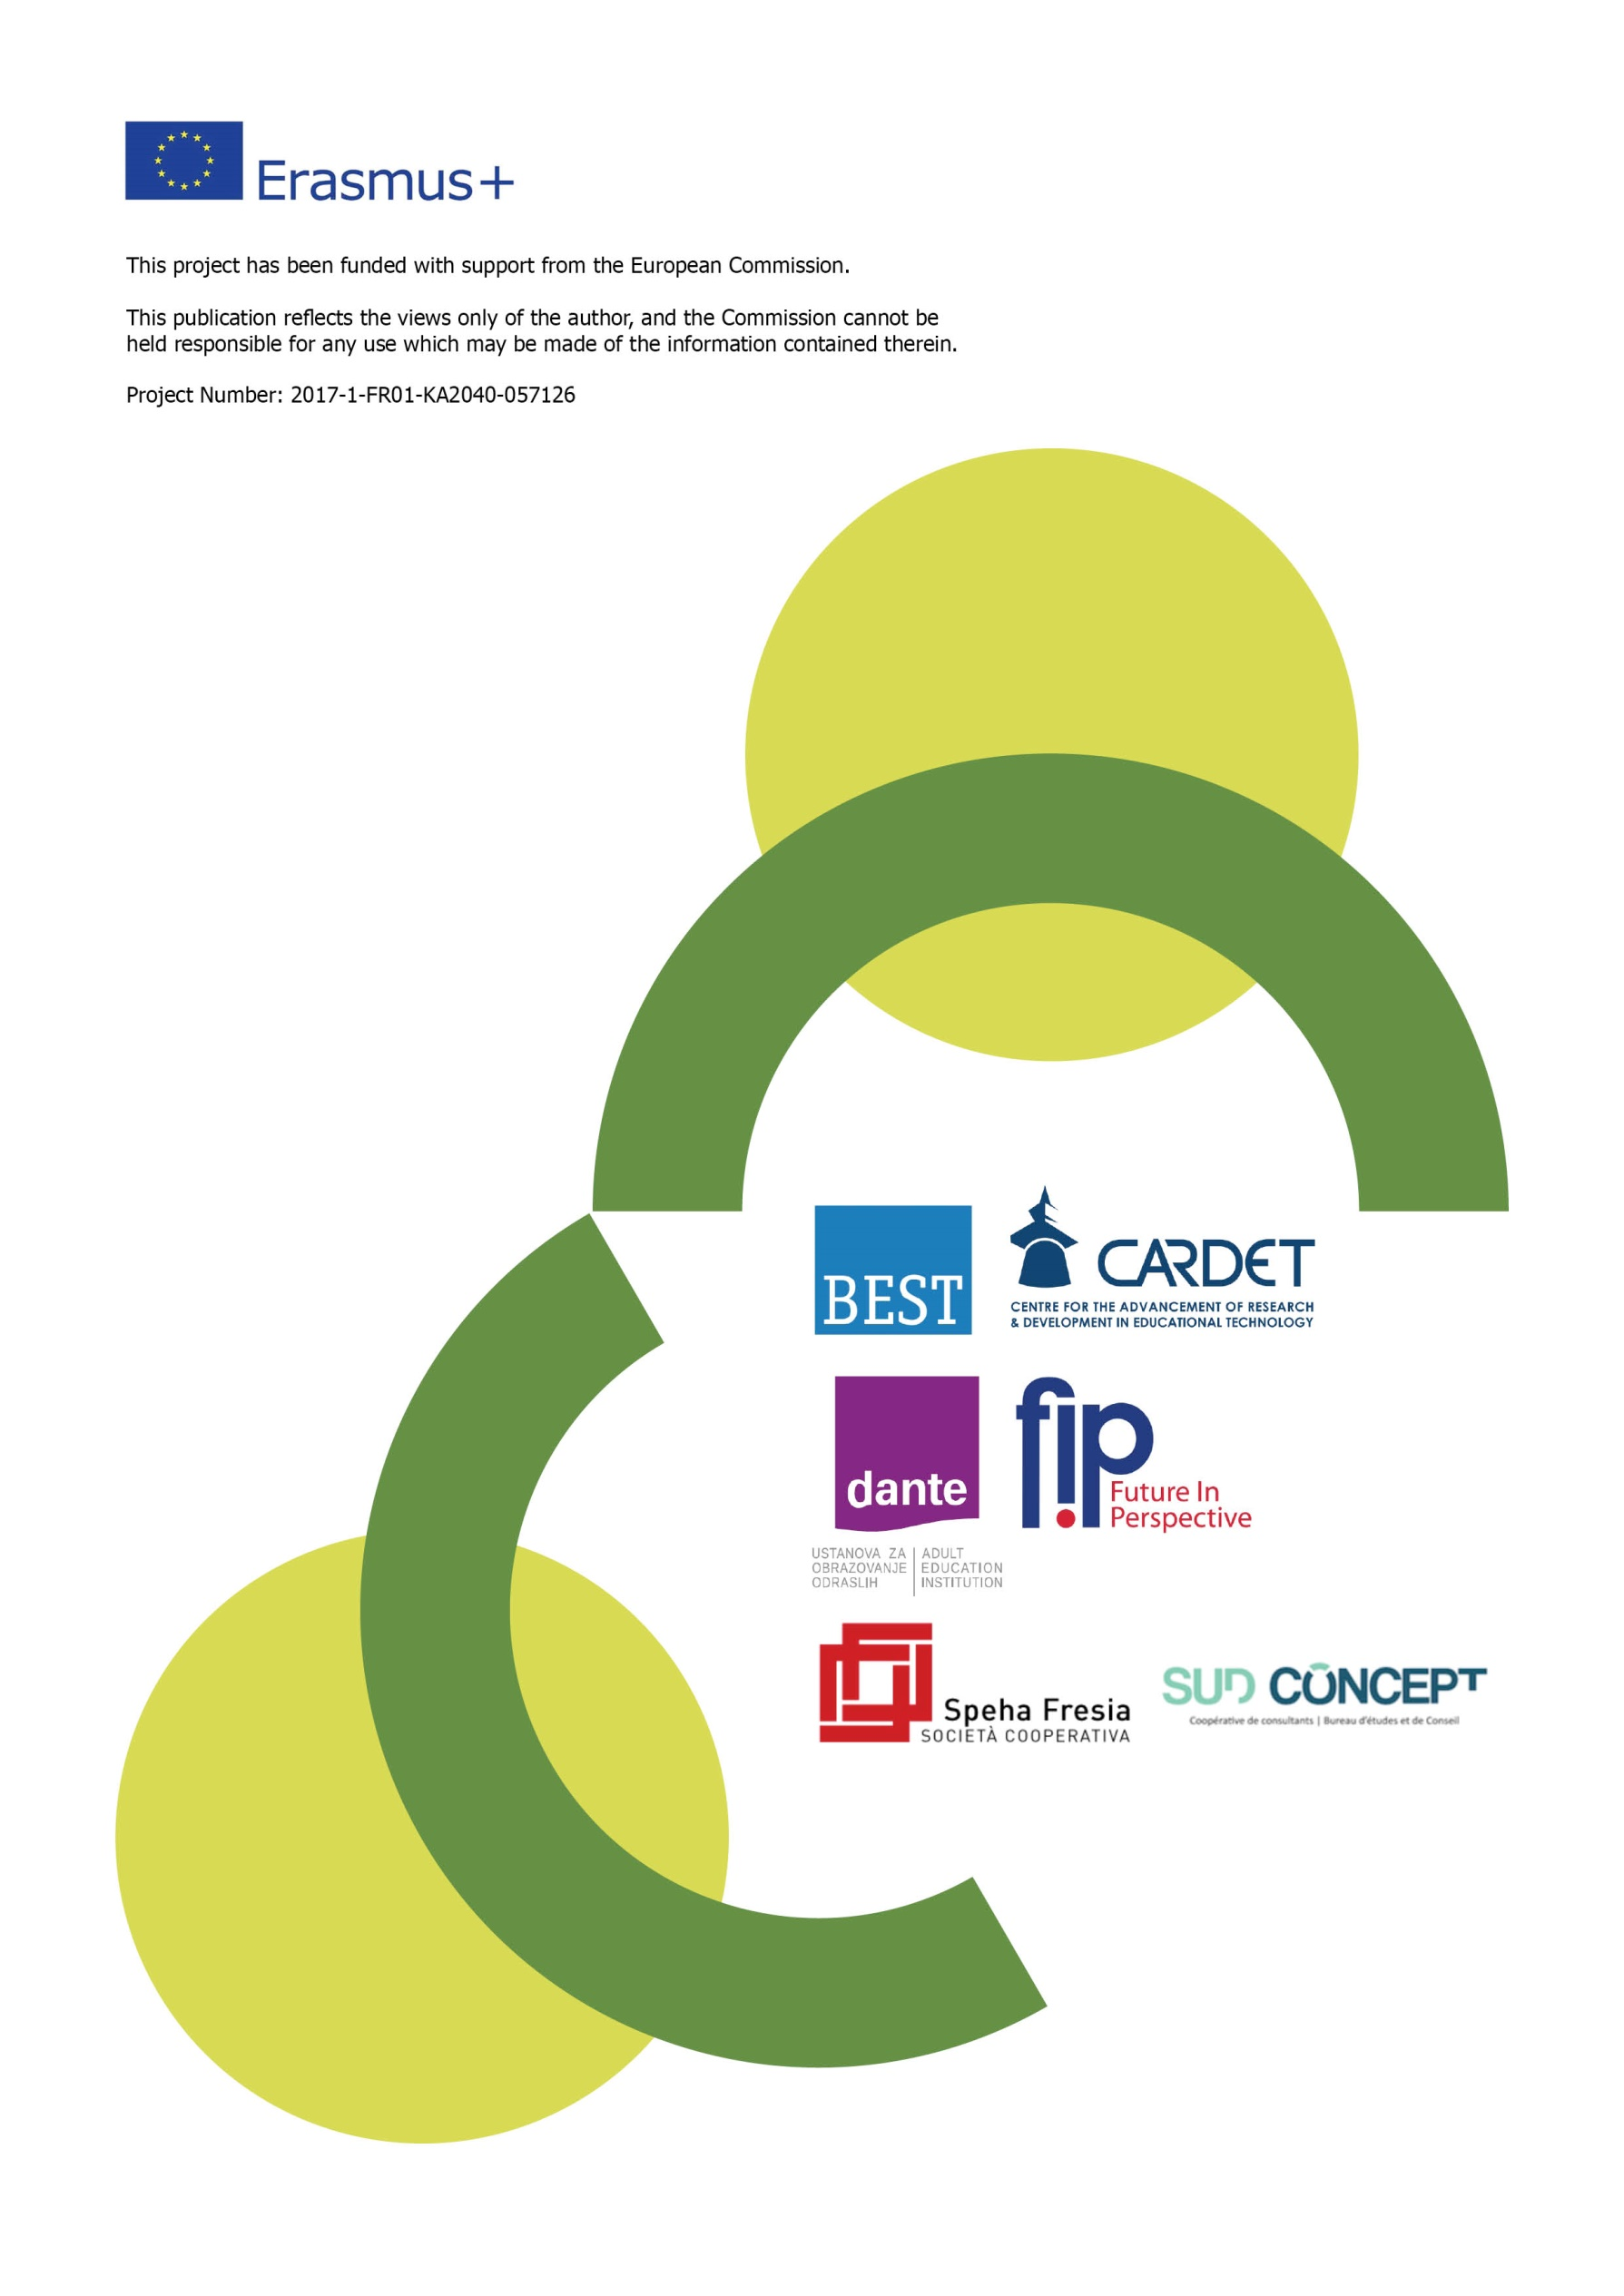
Questo progetto è stato finanziato con il sostegno della Commissione europea. Questo documento riflette solo le opinioni dell'autore e la Commissione non può essere ritenuta responsabile per qualsiasi uso che potrebbe essere fatto delle informazioni contenute nel presente documento.
Progetto Numero: 2017-1-FR01-KA204-037126

